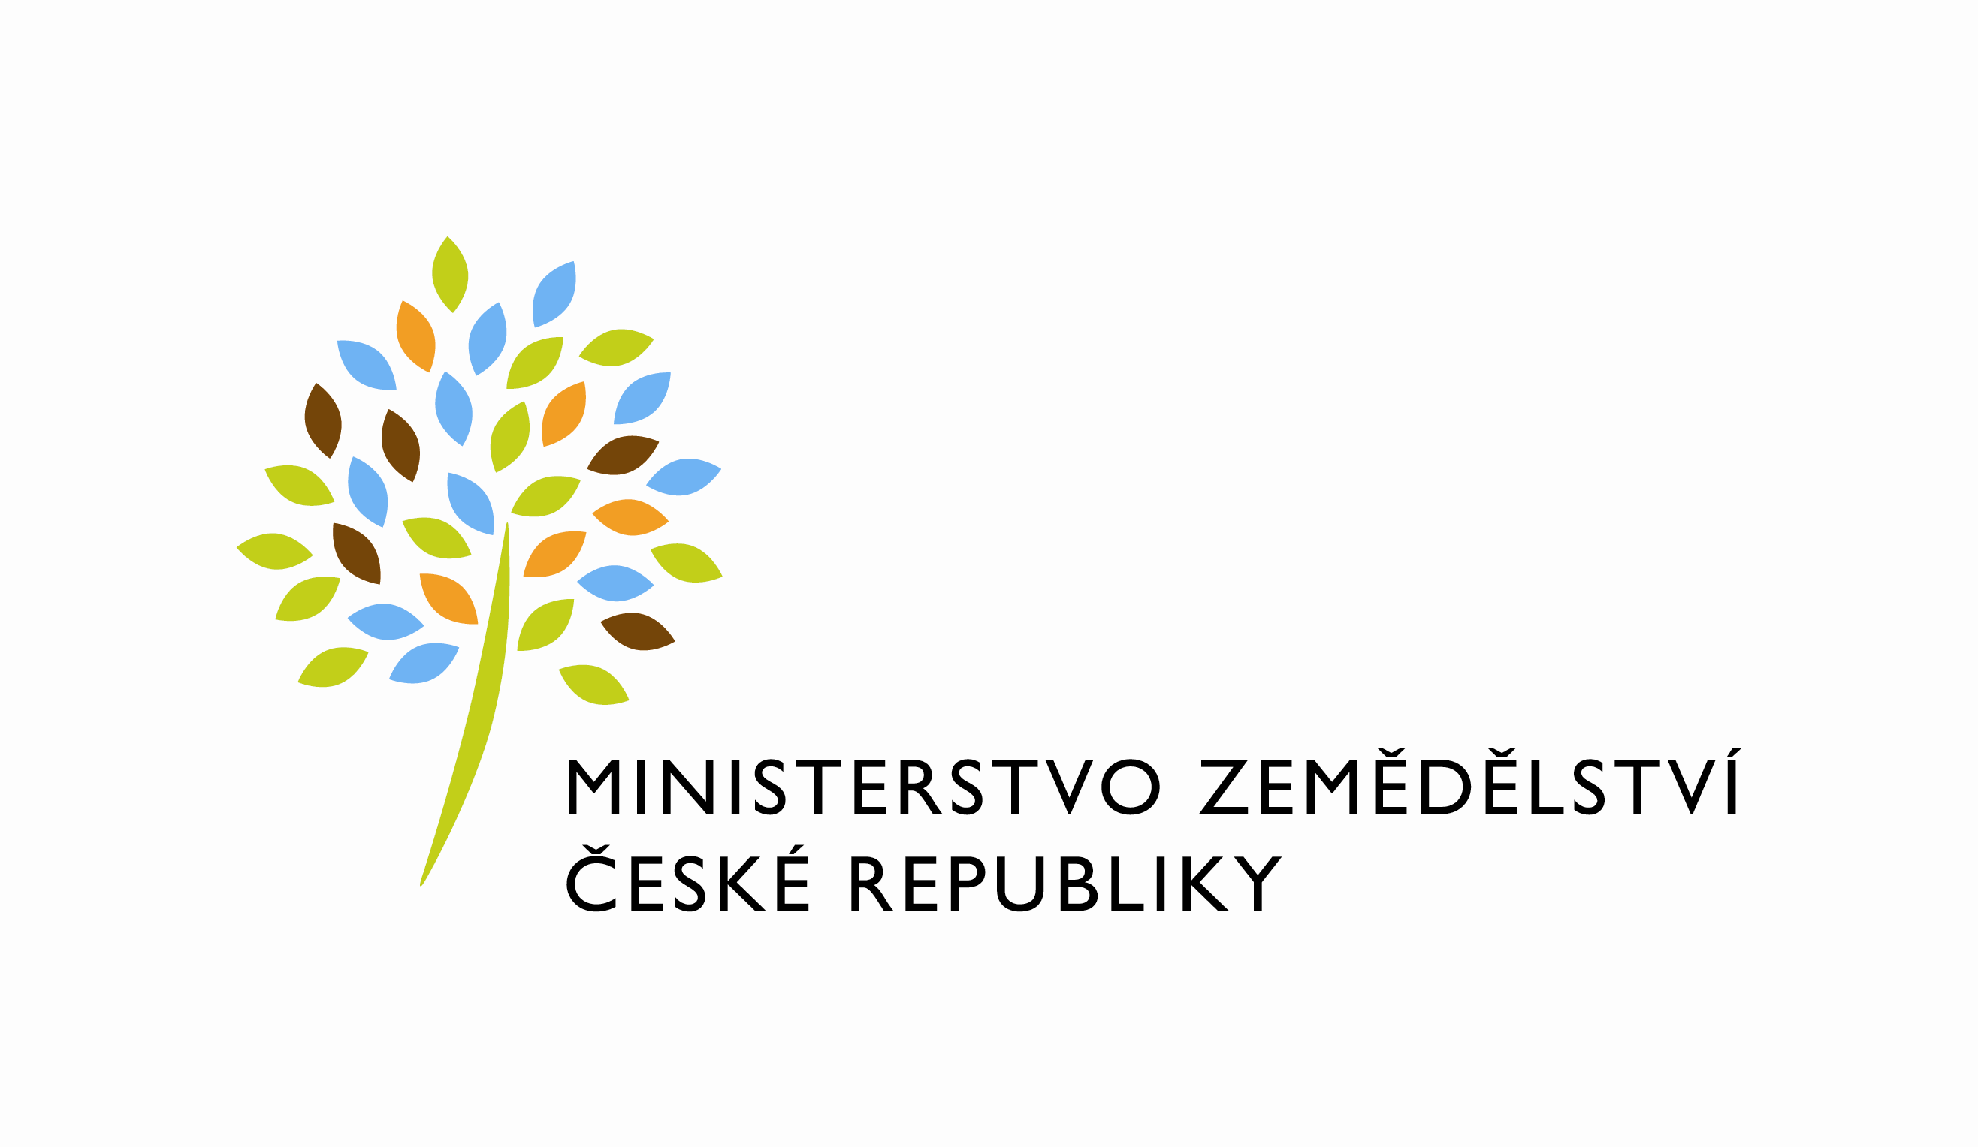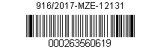

Smlouva č. 762-2012-131339/8

Dodatek č. 8

ke smlouvě o provádění úklidových prací, uzavřené dne 5.12.2007 podle ustanovení
§ 269 odst. 2 zákona č. 513/1991 Sb. (Obchodní zákoník) v platném znění.

I.

Smluvní strany

Odběratel: Česká republika - Ministerstvo zemědělství
se sídlem Těšnov 65/17, 111 00 Praha 1
zastoupená Ing. Jiřím Boháčkem, ředitelem odboru vnitřní správy,
IČ: 00020478
bankovní spojení: ČNB Praha 1
číslo účtu pro úhradu nákladů spojených s provozem budovy: 1226001/0710

Kontaktní osoba: Ing. Vlasta Ficková, odborný referent ORSB
se sídlem: Tyršova 59, 547 01 Náchod
tel: 724 079 514
e-mail : vlasta.fickova@mze.cz
Fakturační adresa: sídlo zaměstnance ORSB
(dále jen „odběratel“ – na straně jedné)

a

Dodavatel: Oldřich Žďárek – ZONA
Evid. v živnost.
rejstříku u ŽÚ v Náchodě pod číslem 786 dne 10.11.1992
Adresa pro styk: …………………………….
IČO: 42888671
DIČ: CZ6402152009
Bankovní spojení: ……………….
Č. účtu: ………………………..
(dále jen „dodavatel“ – na straně druhé)

Smluvní strany se dohodly na uzavření dodatku ke smlouvě o provádění úklidových prací v objektu Mze v Náchodě , ulice Tyršova čp. 59 , uzavřené dne 5.12.2007, ve znění dodatku č. 1.- 7.takto:

Čl. II. Předmět smlouvy

Smluvní strany se dohodly na změně obsahu části přílohy č. 1 smlouvy „Rozsah sjednaných výkonů úklidových prací“, a to tak že:
Příloha č. 1 stávající smlouvy ve znění pozdějších dodatků se doplňuje o úklid prostoru kanceláře č. 101 a č. 102, v četnosti, která je specifikována v příloze č. 2f) tohoto dodatku
č . 8. Příloha vymezuje též navýšení smluvní ceny za rozsah sjednaných výkonů úklidových prací.

Ostatní články smlouvy včetně pozdějších změn zůstávají v platnosti.
Tento dodatek nabývá platnosti dnem podpisu obou smluvních stran s účinností od 1.2.2017.
Tento dodatek se vyhotovuje ve čtyřech provedeních, z nichž každá ze smluvních stran obdrží dvě vyhotovení s platností originálu.

Přílohy dodatku:

Příloha č. 1): Situační plánek II. nadzemního podlaží budovy
Příloha č. 2f): Běžný denní, týdenní, měsíční úklid kancelářských prostor

V Praze dne 10.1.2017 V Náchodě dne 12.1.2017

_____________________ ____________________
Ing. Jiří Boháček Oldřich Žďárek
ředitel odboru vnitřní správy dodavatel

